全國律師聯合會 函
地址：台北市中正區忠孝西路一段4號7樓C室
聯絡方式-電 話：02-23881707分機66
傳 真：02-23881708
聯絡人：應佳容
受文者：各地方律師公會
發文日期：中華民國115年6月18日
發文字號：（115）律聯字第115480號
速別：
密等及解密條件或保密期限：普通
附件：如文

主旨：本會行政法委員會、教育法委員會及社會法委員會與台北律師公會律師在職進修委員會，定於115年7月17、31日及8月14日假本會會議室(台北市中正區北平東路30-1號6樓)共同舉辦「學校與教師領域相關行政訴訟」三堂進修課程，敬請轉知會員踴躍報名，請查照。

說明：課程資訊、報名網址及課程DM，詳如附件。

正本：各地方律師公會
副本：本會行政法委員會 高主任委員烊輝、教育法委員會 楊主任委員博任、
社會法委員會 郭主任委員怡青
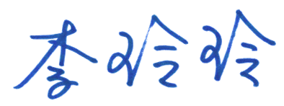
理事長

